 | Projeto Estabilidade Operacional Contax  Reunião de Entendimentos #54 | Data  27/01/2016

Área | Convocados
SD - Serviços Centralizados | Daniel Donaire
SD - Serviços Centralizados | Roberto Muto
CSC - Gestão de Mudanças | Marilice de Oliveira
CSC – Gestão de Problemas | Stuart Faria
CSC - NOC | Katia Rocha
CSC - Service Desk | Lazaro Costa
CSC - Alto Impacto | Filipe Antunes
TI Contax | Luis Marçal
Chacon Consultoria | Felipe Lima

Objetivo
Realizar alinhamento entre as equipes visando afinar a classificação dos incidentes.

Ações Discutidas
No início da reunião observou-se o indicador referente ao mês de janeiro:

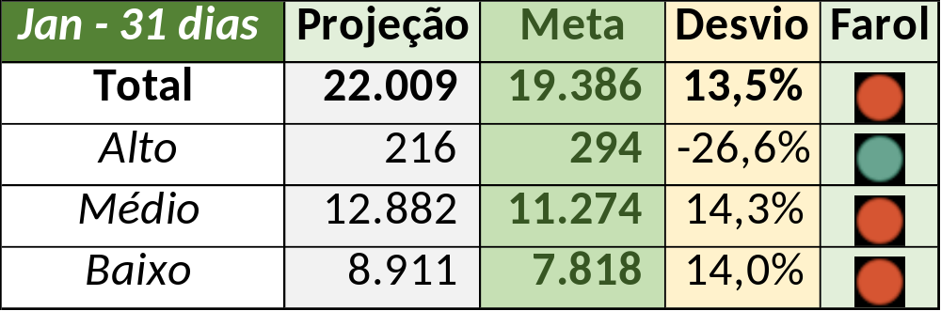

Num segundo momento foram analisados os incidentes de 26/01:

- Resolvido:

Chamado | Cliente - Operação | Ação | Responsável
CTXSPOBF-134899 | Banco Toyota - Suporte ao Cliente | Alterar responsável pela solução para suporte cliente e verificar monitoração | Filipe Antunes e Katia Rocha
CTXFORBM-351690 | Oi - Retenção | Verificar duplicidade com chamado CTXRECSA-456602 | Filipe Antunes
CTXSPOLP-117190 | Contax - Outro | Alinhar com Celio Andrade | Daniel Donaire
CTXBHZRI-97521 | Oi - Cobrança | Alinhar com Celio Andrade | Daniel Donaire
CTXBHZRI-97542 | Oi - Apuração | Verificar duplicidade com chamado CTXRECSA-456602 | Filipe Antunes
CTXRECSA-456602 | Oi - NID | De acordo com os critérios
CTXRECSA-456673 | Santander - Cartões | De acordo com os critérios

- Pendência externa:

Chamado |  | Cliente - Operação |  | Ação |  | Responsável
CTXSPOBF-134809 | Vivo - Vivo |  | Verificar |  | Filipe Antunes
CTXSALPB-54518 | Oi - Rentabilização |  | Verificar duplicidade com chamado CTXRECSA-456602 |  | Filipe Antunes
CTXBHZRI-97539 | Oi - Cobrança |  | Verificar duplicidade com chamado CTXRECSA-456602 |  | Filipe Antunes
CTXRECSA-456570 | Oi - Super Back Office Amazonas Celular |  | Verificar severidade de aplicação |  | Filipe Antunes

